국내 환경오염 실태

**한국폐기물협회 통계 (**<http://www.kwaste.or.kr/bbs/content.php?co_id=sub0401>)

18년도 총폐기물발생량은 1인 430713톤으로 전년대비 약 3.9% 증가

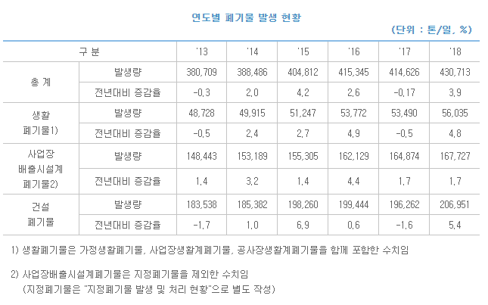

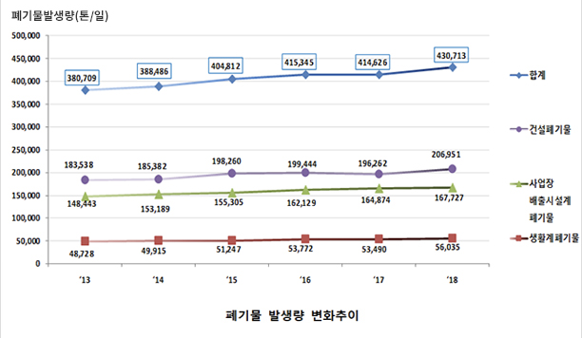

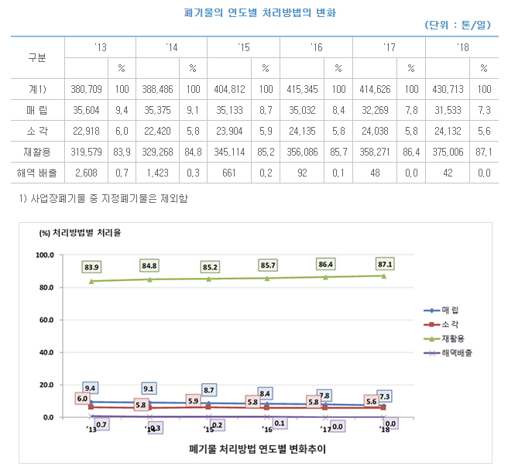폐기물 처리에 있어 주요 방법은 재활용

18년도 재활용률은 87.1%로 전년대비 0.7% 증가

18년도 매립률은 7.3%로 전년대비 0.5% 감소

소각률은 5.6%로 전년대비 0.2% 감소

**폐기물 처리 및 재활용 방법(한국폐기물협회)**

(<http://www.kwaste.or.kr/bbs/content.php?co_id=sub0402>)

**폐비닐 수거 거부 문제(2018)**

재활용이 불가능한 쓰레기 정도의 폐비닐을 유상으로 처리해야하는 쓰레기 처리업체의 불만 표출.

수도권매립지 인근에 위치한 D업체 J대표

“폐비닐이나 스티로폼 수거 중단 문제는 갑자기 튀어나온 사건이 아니다”

“수년 동안 재활용 수거업체들이 처리기준에 맞게 쓰레기를 분리 배출해 달라고 요구해 왔음에도 관청이나 아파관리사무소, 입주자가 이를 외면해 발생한 것”.

“깨끗하게 배출된 쓰레기는 처리할 수 있지만 그렇지 않은 쓰레기는 처리할 수 없다는 게 우리 입장”

아파트 단지의 경우, 아무리 많은 사람들이 기준대로 분리 배출을 해도 한 사람이 규칙을 지키지 않고 음식물이 섞인 폐비닐을 내 놓으면 전체 쓰레기를 재활용할 수 없음

일부 시민은 비닐 분리수거와 관련된 제대로 된 지침이 없었다고 주장

정부의 친환경적인 폐비닐 분리수거 대책 강구 필요

국민일보 (<http://news.kmib.co.kr/article/view.asp?arcid=0923926624>)

Jtbc (<http://news.jtbc.joins.com/article/article.aspx?news_id=NB11612815>)

**폐플라스틱의 발생과 처리**

논문 통계청 ‘한국의 사회동향2018’ 중 ‘폐플라스틱 발생과 재활용 현황’, 이희선 참고

**분리배출된 재활용품의 재활용률**

우리나라의 재활용 수거 순위는 세계적인 상위권, 그러나 막상 재활용되는 비율은 높지 않음

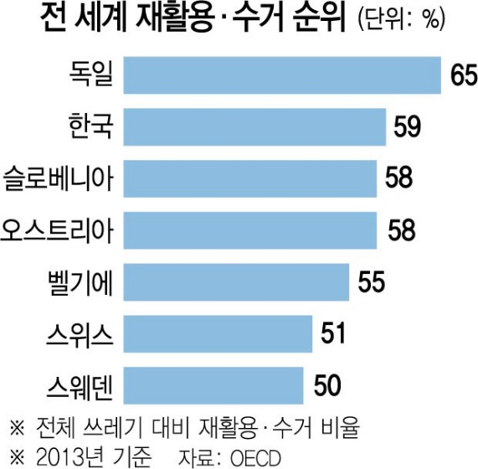

조규남 생활자원회수센터장

"기저귀나 동물 사체, 음식물 쓰레기를 재활용품과 함께 한 봉투에 담아 배출하는 가정도 종종 있다"

"센터로 수거된 물품 중 애초부터 재활용이 불가능한 것이 20%에 이르고, 이물질이 묻은 탓에 재활용을 못 하고 고형연료(SRF)로 사용해야 하는 사례가 많다 보니 일본보다는 재활용률이 낮을 수밖에 없다"

가정에서 애초부터 재활용품을 일반 종량제 봉투에 담아 버리는 경우도 많음. 2018년 환경부의 5차 폐기물 통계조사 결과를 보면 종량제 봉투 속 폐기물의 53.7%가 종이·플라스틱·유리 등 재활용이 가능한 물품이었다.

선별 업체는 경제성 있는 폐기물만 솎아내고, 나머지는 매립하거나 태운다. 이 과정에서 일회용 아이스커피 컵처럼 폴리스티렌(PS)이 섞인 플라스틱은 대부분 버려진다. 가장 경제성 높은 페트병도 색상이나 뚜껑이 있으면 별도로 분류 작업을 해야 한다. 몸체에 라벨 접착제 등 불순물이 많아도 버리기 일쑤다. 종이도 마찬가지다. 비닐을 씌운 잡지 표지나 내부를 폴리에틸렌(PE)으로 코팅한 일회용 커피컵, 우유팩 등은 재활용하기 어렵다. 재활용하려면 화학 처리를 거쳐야 한다. 재활용하더라도 두루마리 휴지나 페이퍼타월 등 부가가치가 낮은 제품으로만 쓴다. 국내에서 한 해 약 200억 개의 일회용컵이 쓰이는데, 이 중 5∼10%만 재활용되는 것으로 환경부는 보고 있다.

연합뉴스 (<https://www.yna.co.kr/view/AKR20190607044100065>)

중앙일보 (<https://news.joins.com/article/23608669>)

**쓰레기산 (불법폐기물 문제)**

경상북도 의성군 단밀면의 거대한 쓰레기 봉분이 있음. 폐기물은 17만3000t로중형 승용차 12만3000대 정도의 무게. 허용보관량의 150배가 넘는 양의 폐기물 (사진출처 대구지검 의성지청)

폐기물 처리대금을 최대한 많이 챙기려 한 처리업자가 만든 것, 구속기소

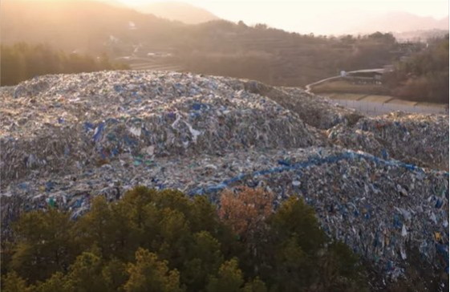

환경부는 이런 쓰레기 산이 전국 235곳, 총 120만t에 달하는 것으로 추정하고 있다.

2017 환경부가 발표한 전체폐기물 재활용률 86.4%는 사실상 재활용이 아닌 분리수거율

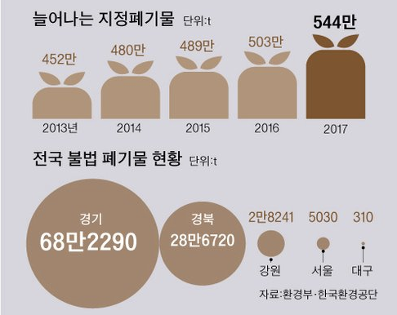

선별 과정에서 39%의 재활용 쓰레기가 탈락

경기도가 올 초 폐기물 방치 우려가 큰 사업장 583개를 조사한 결과 87개 업체가 보관기준 위반, 불법소각 등 현행법을 어긴 것으로 나타났다. 자금난에 시달리다 폐기물을 잔뜩 쌓아 둔 채 도산하는 사례도 빈번하다.

페트평에 라벨을 붙이지 않거나 기업에서 직접 수거해가는 등의 노력 필요  
중앙일보 (<https://news.joins.com/article/23608669>)

중앙일보 (<https://news.joins.com/article/23530063>)

**‘쓰레기 대란’의 발발 요약**

2018년 초 중국의 폐플라스틱 등 24종 폐기물 수입 중단 (중국은 전 세계 폐기물 수입량의 절반 이상을 차지하는 폐기물 수입대국이었음) 이에 따라 재활용 쓰레기 가격 급락, 국내 재활용 업체들의 수익 문제로 수거 중단 사태 발발

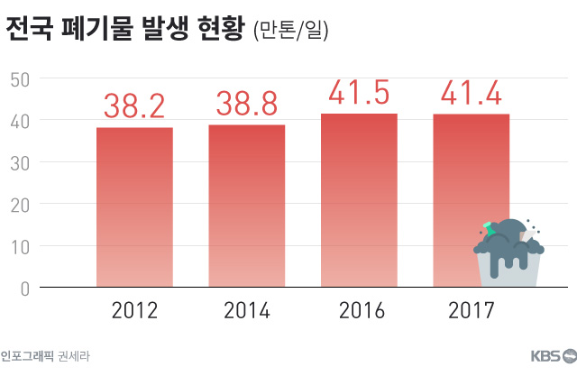

하루 41만톤이 넘는 국내 폐기물 발생량, 증가추세

이 이후 동남아로의 불법 쓰레기 수출 발생, 하지만 주요 수입국인 베트남도 2025년부터 폐플라스틱 수입 전면 금지 선언>>> 또 다른 쓰레기대란 우려 요인 발생

kbs뉴스 (<http://news.kbs.co.kr/news/view.do?ncd=4172123>) : 연관 시리즈기사